Mazda et Jean-Philippe Dayraut remportent le Trophée Andros 2014/2015 : mission accomplie !

Une année pour apprendre, une année pour gagner : pilotée par Jean-Philippe Dayraut, la Mazda3 s’adjuge son premier Trophée Andros avec sept podiums, dont quatre victoires.

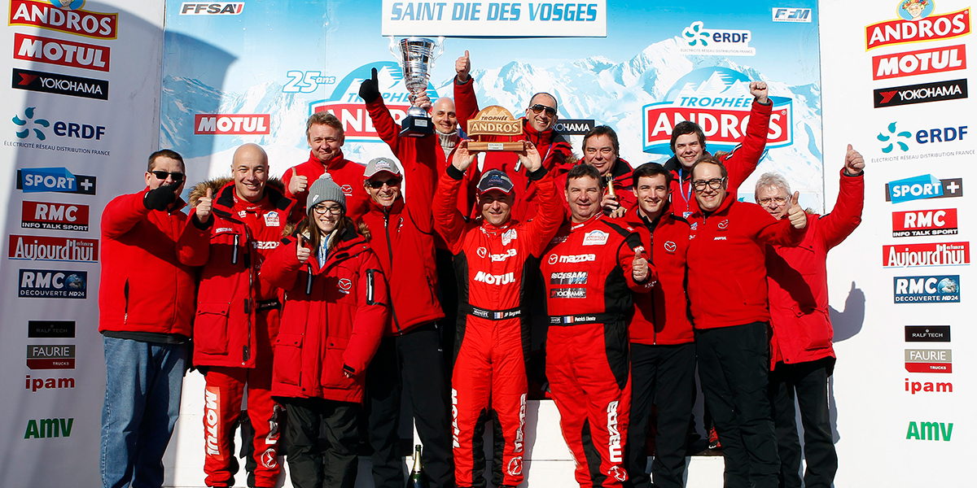

Photo : Bernard Bakalian
Il y a un an, le Team Mazda France faisait ses débuts en Trophée Andros. Cet événement unique de courses sur glace représentait un nouveau défi pour une marque en forte expansion.
L’ADN sportif du seul constructeur japonais à s’être imposée aux 24 Heures du Mans – c’était en 1991 avec l’extraordinaire Mazda 787B à moteur rotatif – pouvait alors pleinement s’exprimer en France.
Après une année d’apprentissage, le Team Mazda France évoluait pour la saison 2014/2015. L’arrivée de nouveaux partenaires, avec Motul et le Team Saintéloc Racing, permettait d’afficher de grandes ambitions.
Dès la toute première course, disputée à Val Thorens, Jean-Philippe Dayraut s’imposait avec sa Mazda3. Déjà leader du Trophée Andros, le pilote du Team Mazda France battait ensuite le record du nombre de victoires dans la discipline, en Andorre.
La semaine suivante, Dayraut signait un doublé à L’Alpe d’Huez pour terminer l’année 2014 avec 31 points d’avance sur son premier rival, Olivier Panis.
Après la trêve, Jean-Philippe Dayraut montait à nouveau sur le podium à Lans-en-Vercors et s’assurait de son sixième titre en Trophée Andros au terme de la Finale de Clermont Super Besse.
Disputée hors classement, la Super Finale de Saint-Dié-des-Vosges permettait à nouveau au Team Mazda France de se montrer aux avant-postes avec des victoires en demi-finales. La Super Finale était malheureusement marquée par une série d’accrochages au cœur du peloton.
Jean-Philippe Dayraut : « Lorsque Mazda m’a accordé sa confiance, je me suis engagé à 100 % avec l’ambition de gagner le titre. Nous avons entamé un programme de deux saisons avec une nouvelle voiture, un nouveau moteur et un nouveau châssis. La Mazda3 est bien née, car nous avons gagné dès la première année ! Je sais que pour qu’une voiture aille vite, il faut qu’elle soit belle… Et elle va très vite ! J’ai déjà fait une liste de choses à travailler sur l’auto pour la prochaine saison. Nous allons essayer de faire des essais dès février pour être parfaitement prêts dès Val Thorens 2015/2016. »
Topi Heikkinen : « Je me suis vraiment amusé. Merci à Mazda de m’avoir donné cette opportunité de rouler en Trophée Andros. J’ai beaucoup appris durant toute cette saison. J’espère pouvoir capitaliser sur cette expérience dès l’année prochaine. Cette discipline est très spectaculaire et les courses portières contre portières sont toujours excitantes. Je garde de bons souvenirs de Val Thorens, avec des super dépassements en finale, et de mon podium à Isola 2000. »
Philippe Geffroy, Président de Mazda France : « Pour cette deuxième saison en Trophée Andros, nous nous sommes donnés les moyens de réussir. Face à une concurrence de plus en plus compétitive, nous avons pu nous montrer performants pour aller chercher ce titre. Notre retour en sport automobile était important. La victoire de Mazda aux 24 Heures du Mans remonte à 1991. Les fans de notre marque seront ravis de voir que nous sommes toujours compétitifs. Et ce titre en Trophée Andros va aussi permettre de transmettre notre ADN à un nouveau public. Mazda ne représente pas que la sportivité, c’est aussi le plaisir de conduite et le dynamisme. Notre gamme se démarque également par son design et ses technologies. Même s’il est encore trop tôt pour parler de la prochaine saison, nous savons qu’il est difficile de gagner et qu’il est encore plus difficile de se maintenir au premier rang. Nous allons donc nous y préparer ! »
Mazda reste toujours très impliqué en sport automobile. En Endurance, deux Mazda LM P2 SKYACTIV-D participent actuellement au TUDOR USCC aux Etats-Unis. Et très bientôt, la Global MX-5 Cup va permettre à des centaines de piloter de s’affronter sur circuit, sur différents continents, avec l’objectif de se qualifier pour une grande finale sur le Mazda Raceway de Laguna Seca pour désigner le vainqueur !

Classement du Trophée Andros 2014 / 2015
Elite |  |  |  | Elite 2
1 | Jean-Philippe Dayraut | Mazda3 | 550 | 1 | Lionel Daziano | Toyota Auris | 549
2 | Olivier Panis | Toyota Auris | 549 | 2 | Sylvain Pussier | DS 3 | 510
3 | Franck Lagorce | Dacia Lodgy | 539 | 3 | Marlène Broggi | Renault Clio | 496
4 | Benjamin Rivière | DS 3 | 515 | 4 | Jacques Wolff | Mazda3 | 480
7 | Topi Heikkinen | Mazda3 | 467 | 8 | Patrick Lhoste | Mazda3 | 412

# # #

Contact presse Mazda France :
David Barrière Marie de Mauduit
Directeur des Relations Extérieures Attachée de presse
01 61 01 65 95 01 61 01 65 92
david.barriere@mazda.fr marie.demauduit@mazda.fr

A propos de Mazda
Mazda Motor Corporation est un des principaux constructeurs automobiles japonais avec une production de 1.3 million de voitures par an. L’entreprise a été fondée en 1920 et son siège social se situe à Hiroshima au Japon où la marque dispose de 3 sites de production. La recherche et le développement occupent une place prépondérante chez Mazda avec 5 centres dédiés dans le monde. L’innovation est au cœur de la stratégie de l’entreprise, cela a permis à Mazda de remporter les 24 heures du Mans en 1991 avec une voiture à moteur rotatif ou, plus récemment, de développer les Technologies Skyactiv qui équipent dorénavant tous les nouveaux modèles Mazda. La marque est présente dans 130 pays et compte 38.117 employés.
Mazda Automobiles France compte 50 collaborateurs et un réseau de 125 concessionnaires.

